Основная общеобразовательная программа МДОУ "Детский сад № 23" соответствует Федеральному государственному образовательному стандарту к структуре основной общеобразовательной программы дошкольного образования
Нормативные сроки реализации программы : 2011-2016гг.
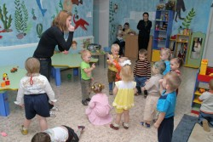
Результат освоения программы: готовность ребёнка к школе.
В соответствии с ФГОС основная общеобразовательная программа (в дальнейшем ООП) дошкольного учреждения состоит из двух частей – обязательной и части, формируемой участниками образовательного процесса.

Основная цель программы
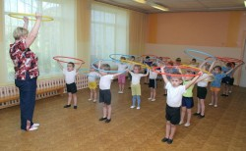
Непрерывное накопление ребенком культурного опыта деятельности и общения в процессе активного взаимодействия с окружающей средой, общения с другими детьми и взрослыми при решении задач и проблем (познавательных, социальных, нравственных, художественно-эстетических, исследовательских и др.) в соответствии с возрастными и индивидуальными особенностями, что станет основой формирования в его сознании целостной картины мира, готовности к саморазвитию и успешной самореализации на всех этапах жизни.

Приоритетные задачи
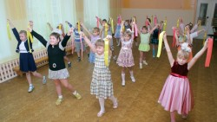
• сохранение и укрепление здоровья детей, обеспечение физической и психологической безопасности; создание комфортных условий жизнедеятельности, в которых ребенок чувствует себя защищенным и уверенным в том, что его любят, о нем заботятся;
• развитие физических, интеллектуальных и личностных качеств; содействие полноценному гармоничному развитию детей в соответствии с их возрастными и индивидуальными особенностями; формирование общей культуры личности;
• создание обогащенной предметно-пространственной среды, способствующей развитию активности ребенка в различных видах деятельности, проявлению у него любознательности и творчества, накоплению разнообразного опыта в игре и экспериментировании;
• организация содержательного взаимодействия ребенка с другими детьми и взрослыми, направленная на естественную адаптацию и социализацию в современной социо-культурной среде;
• ориентация на сензитивные периоды для развития тех способностей, формирование которых в последующие годы будет уже не таким успешным (овладение речью, двигательными навыками, развитие познавательных интересов и творческого воображения);
• формирование предпосылок учебной деятельности.
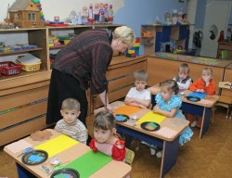
Программа позволяет естественным образом в процессе основных видов детской деятельности (игровой, познавательной, художественно-творческой, двигательной, музыкальной, исследовательской и др.) – помочь ребенку открыть основные законы окружающего мира, общества детей и взрослых, а также показать ему выработанные в культуре способы постигать неизвестное, создавать новое, справляться с возникающими трудностями.

